
2026–2030 жылдарға арналған Шығыс Қазақстан облысы Ұлан ауданы Огневка кенттік әкімдігі бойынша жайылымдарды басқару және оларды пайдалану жоспарын бекіту туралы
Шығыс Қазақстан облысы Ұлан ауданы мәслихатының 2026 жылғы 30 маусымдағы № 315 шешімі
Қазақстан Республикасының "Қазақстан Республикасындағы жергілікті мемлекеттік басқару және өзін-өзі басқару туралы" Заңының 1-бабы 6-тармағының 15) тармақшасына және Қазақстан Республикасының "Жайылымдар туралы" Заңының 8-бабына сәйкес Улан аудандық мәслихаты ШЕШІМ ҚАБЫЛДАДЫ:
1. 2026–2030 жылдарға арналған Ұлан ауданы Огневка кенттік әкімдігі бойынша жайылымдарды басқару және оларды пайдалану жоспары бекітілсін.
2. Осы шешім оның алғашқы ресми жарияланған күнінен кейін күнтізбелік он күн өткен соң қолданысқа енгізіледі.
Ұлан аудандық мәслихатының төрағасы | Г. Калиева
Бекітілген
Ұлан аудандық мәслихатының
2026 жылғы "30" маусым
№ 315 шешімімен
2026–2030 жылдарға арналған Ұлан ауданы Огневка кенттік әкімшілігі бойынша жайылымдарды басқару және оларды пайдалану жоспары
2026–2030 жылдарға арналған Ұлан ауданы Огневка кенттік әкімшілігі бойынша жайылымдарды басқару және оларды пайдалану жоспары "Қазақстан Республикасындағы жергілікті мемлекеттік басқару және өзін-өзі басқару туралы" Қазақстан Республикасының Заңына, "Жайылымдар туралы" Қазақстан Республикасының Заңына, Қазақстан Республикасы Премьер-Министрінің орынбасары – Қазақстан Республикасы Ауыл шаруашылығы министрінің 2017 жылғы 24 сәуірдегі № 173 "Жайылымдарды ұтымды пайдалану қағидаларын бекіту туралы" бұйрығына (Нормативтік құқықтық актілерді мемлекеттік тіркеу тізілімінде № 15090 болып тіркелген), Қазақстан Республикасы Ауыл шаруашылығы министрінің 2015 жылғы 14 сәуірдегі № 3-3/332 "Жайылымдардың жалпы алаңына жүктеменің шекті жол берілетін нормасын бекіту туралы" бұйрығына (Нормативтік құқықтық актілерді мемлекеттік тіркеу тізілімінде № 11064 болып тіркелген), Қазақстан Республикасы Ауыл шаруашылығы министрінің 2024 жылғы 29 шілдедегі № 263 "Жайылымдарды басқару және оларды пайдалану жөніндегі үлгілік жоспарды бекіту туралы" бұйрығына (Қазақстан Республикасының Әділет министрлігінде 2024 жылғы 29 шілдеде № 34831 болып тіркелген) сәйкес әзірленді.
Жоспар мыналарды қамтиды:
1) Огневка кенттік әкімшілігі аумағындағы жайылымдардың жер санаттары бөлінісіндегі орналасу сызбасы (картасы), сондай-ақ жер учаскесіне құқық белгілейтін және сәйкестендіру құжаттары негізінде олардың меншік иелері мен жер пайдаланушылары туралы мәліметтер;
2) халықтың жеке қосалқы шаруашылығындағы ауыл шаруашылығы жануарларын жаю қажеттіліктеріне арналған жайылымдардың, оның ішінде қоғамдық жайылымдардың белгіленуі көрсетілген сызба (карта);
3) ұсынылатын жайылым айналымы сызбалары көрсетілген сызба (карта).
жоспар жер балансының деректері мен мемлекеттік жер кадастрының ақпараттық жүйесі мәліметтері, сондай-ақ меншік иелері – жайылым пайдаланушылар, жеке және (немесе) заңды тұлғалар көрсетілген ауыл шаруашылығы жануарларының саны туралы деректер ескеріле отырып қабылданды.
Огневка кенті Ұлан ауданының оңтүстік-шығыс бөлігінде таулы-дала аймағында орналасқан. Таулы-дала аймағы таулы шалғынды-дала және тау бөктеріндегі кіші аймақтарға бөлінеді. Климаты қоңыржай қуаң, қоңыржай ыстық, жауын-шашынның орташа жылдық мөлшері 360–390 мм. Ауаның ең төменгі температурасы –45°С, ең жоғары температурасы +40°С. Орташа жылдық температура +10°С. Салыстырмалы ылғалдылық 68 %. Негізінен оңтүстік-шығыс және солтүстік-батыс бағытындағы желдер басым, орташа жылдық жылдамдығы 2,7 м/сек.
Топырақ жамылғысы қара-қоңыр, оңтүстік таулы қара топырақтар, кәдімгі қара топырақтар, оңтүстік қара топырақтар, шайылған және кәдімгі таулы қара топырақ түрлерінен тұрады.
Өсімдік жамылғысы боз-бетегелі-жусанды, боз-бетегелі әртүрлі шөпті, әртүрлі шөпті-астық тұқымдасты, жұмсақ сабақты және бұталы-шымды астық тұқымдасты әртүрлі шөптесін өсімдіктерден құралған.
Тұрақты қар жамылғысы қараша айының ортасында қалыптасып, сәуір айының бірінші онкүндігінде ериді. Аязсыз кезеңнің ұзақтығы 130–150 күнді құрайды.
Гидрографиялық желісі Ертіс өзені алабына жатады. Ірі өзендерінің бірі – Тайынты өзені, сондай-ақ көптеген басқа өзендер мен жылғалар бар.
Огневка кенті аудан орталығы Қасым Қайсенов кентінен оңтүстік-шығысқа қарай 47,5 км қашықтықта орналасқан.
Огневка кентінің жалпы аумағы 894,2 гектарды құрайды, оның ішінде жайылымдар – 650 гектар.
1-қосымша
2026–2030 жылдарға арналған
Ұлан
ауданы Огневка кенттік
әкімшілігі
бойынша жайылымдарды
басқару
және оларды пайдалану
жоспарына
Огневка кенттік әкімшілігі бойынша жер балансының деректері мен мемлекеттік жер кадастрының ақпараттық жүйесі мәліметтері 1–5-кестелерде ұсынылған.
1-кесте. Ұлан ауданы Огневка кенттік әкімшілігі жер санаттары бойынша жайылымдардың бөлінуі, мың гектар
Ауылдық округ атауы | Әкімшілік-аумақтық объектілер классификаторы коды | Жер санаттары |  |  |  |  |  |  | Барлық жерлер
Ауылдық округ атауы | Әкімшілік-аумақтық объектілер классификаторы коды | ауыл шаруашылығы мақсатындағы | елді мекендер | өнеркәсіп, көлік, байланыс және ауыл шаруашылығына жатпайтын өзге де мақсаттағы | ерекше қорғалатын табиғи аумақтар | орман қоры | су қоры | босалқы жерлер | Барлық жерлер
1 | 2 | 3 | 4 | 5 | 6 | 7 | 8 | 9 | 10
Огневка кенттік әкімшілігі | 636263100 | 0,65 | 0,1842 | 0,01 | - | 0,03 | 0,02 | - | 0,8942
Барлығы |  | 0,65 | 0,1842 | 0,01 | - | 0,03 | 0,02 | - | 0,8942
2-кесте. Елді мекендегі жайылымдардың бөлінуі, мың гектар
№ р/н | Ауылдық округ атауы | Әкімшілік-аумақтық объектілер классификаторы коды | Елді мекеннің атауы | Жайылымдардың жалпы алаңы, мың гектар | Жайылымдардың алаңы және түрлері
 |  |  |  |  | халықтың жеке қосалқы шаруашылығындағы ауыл шаруашылығы жануарларын жаю қажеттіліктерін қамтамасыз етуге арналған жайылымдар, мың гектар | қоғамдық жайылымдар, мың гектар | қашық жайылымдар, мың гектар | маусымдық жайылымдар, мың гектар | аридті жайылымдар, мың гектар | мәдени жайылымдар, мың гектар
1 | 2 | 3 | 4 | 5 | 6 | 7 | 8 | 9 | 10 | 11
1 | Огневка кенттік әкімшілігі | 636263100 | Огневка к.  Смолянка а. | 0,161 |  | 0,161
Барлығы |  |  |  | 0,161 |  | 0,161
3-кесте. Жайылымдардың бөлінуі
№ р/н | Ауылдық округ атауы | Әкімшілік-аумақтық объектілер классификаторы коды | Елді мекеннің атауы | Ауыл шаруашылығы жануарлары үшін қажетті жайылым алаңы, мың гектар |  |  |  | Қоғамдық жайылымдар алаңы, мың гектар | Қашықтық (маусымдық) жайылымдар алаңы, мың гектар
 |  |  |  | Ірі қара мал | Ұсақ мүйізді мал | Жылқы малы | Түйе малы | Қоғамдық жайылымдар алаңы, мың гектар | Қашықтық (маусымдық) жайылымдар алаңы, мың гектар
1 | 2 | 3 | 4 | 5 | 6 | 7 | 8 | 9 | 10
1 | Огневка кенттік әкімшілігі | 636263100 | Огневка к. | 0,115 | 0,0125 | 0,084 | - | 0,161 | -
Огневка кенттік әкімшілігі бойынша барлығы 46 бас ірі қара мал, оның ішінде 17 бас сауын сиыр, 25 бас ұсақ мүйізді мал және 28 бас жылқы тіркелген (5-кесте).
4-кесте. Ауылдық округ бойынша мал басының жалпы саны.
 | қолда бар мал басы
 | ІҚМ |  | ІҚМ | ІҚМ
 | барлығы | оның ішінде сауын сиырлар | ІҚМ | ІҚМ
Огневка кенттік әкімшілігі бойынша барлығы, оның ішінде: | 46 | 17 | 25 | 28
халық саны | 46 | 17 | 25 | 28
Округ бойынша жайылымдарға қажеттілік есебі Қазақстан Республикасы Ауыл шаруашылығы министрінің 2015 жылғы 14 сәуірдегі № 3-3/332 "Жайылымдардың жалпы алаңына жүктеменің шекті жол берілетін нормасын бекіту туралы" бұйрығына сәйкес, округтің орналасқан табиғи аймағы мен жайылым түрлері ескеріле отырып, қолда бар мал басына негізделіп жүргізілді. Жүктеме нормасы ірі қара малға – 3,5 га/бас, ұсақ мүйізді малға – 0,9 га/бас, жылқыға – 5,4 га/бас болып белгіленген.
"Жайылымдар туралы" Қазақстан Республикасы Заңының 15-бабына сәйкес, Огневка кенттік әкімшілігі халқының ауыл шаруашылығы жануарларының аналық (сауын) басын ұстау қажеттіліктерін қамтамасыз ету мақсатында жайылымдарға деген қажеттілік 59,5 гектарды құрайды (6-кесте). Елді мекен аумағындағы қолда бар жайылым алқабы 161 гектар болғандықтан, жайылым тапшылығы жоқ.
5-кесте. Сауын сиырлар үшін жайылымдарға қажеттілікті есептеу.
№ | Ауылдық округ | Жайылымдар алаңы, (га) | Сауын сиырлардың саны (бас) | 1 басқа арналған жайылым қажеттілік нормасы, (га) | жайылымдарға қажеттілік, (га) | Тапшылық, (га)
1 | Огневка к. | 650 | 17 | 3,5 | 59,5 | нет
Елді мекендер жерлері құрылымында ауыл шаруашылығы алқаптары 161 гектарды құрайды, оның ішінде халықтың қажеттіліктері үшін арналған жайылымдар 161 гектар.
Огневка кенттік әкімшілігі бойынша жергілікті халықтың мал басы: ірі қара мал – 46 бас, ұсақ мүйізді мал – 25 бас, жылқы – 28 бас (7-кесте).
6-кесте. Жеке қосалқы шаруашылықтағы мал үшін жайылымдарға қажеттілікті есептеу.
Округтің атауы | Елді мекендерге бекітілген жерлер | оның ішінде халықтың қажеттіліктері үшін жайылымдық алқаптар | Халықтағы ауыл шаруашылығы жануарларының түрлері бойынша мал басының саны | оның ішінде |  | 1 басқа шаққандағы орташа жүктеме, га | Жайылымда бағылатын малға нормативтерге сәйкес жайылымға қажеттілік | Жайылымда бағылатын малға арналған қосымша жайылым қажеттілігі | Бос жайылым учаскелері есебінен қажеттілікті өтеу
 |  |  |  | қорада (қолда) бағылатын мал басы | жайылымда бағылатын мал басы
Огневка к. | 894,2 | 161 |  |  |  |  | 334,7 | 173,7 | қосымша жайылымдар талап етіледі
Мал басы: (ІҚМ) |  |  | 46 | 0 | 46 | 3,5 | 161 | 173,7 | қосымша жайылымдар талап етіледі
ҰММ |  |  | 25 | 0 | 25 | 0,9 | 22,5 | 173,7 | қосымша жайылымдар талап етіледі
Жылқы малы |  |  | 28 | 0 | 28 | 5,4 | 151,2 | 173,7 | қосымша жайылымдар талап етіледі
Округ бойынша халықтың жайылымда бағылатын мал басына арналған жайылымдарға қажеттілік есебі нәтижесіне сәйкес қосымша жайылымдар талап етіледі, жайылым тапшылығы бар.
7-кесте. Қажетті қосымша жайылымдар.
№ р/н | Босалқы жерлер есебінен талап етілетін қосымша жайылымдар, мың гектар | Қосымша берілетін жайылымдар
№ р/н |  | Жайылым пайдаланушыларға жер пайдалануға берілуі мүмкін жайылымдар, мың гектар | Халықтың жеке қосалқы шаруашылығындағы ауыл шаруашылығы жануарларын жаю қажеттіліктерін қанағаттандыру мақсатында резервке алынуға жататын жайылымдар, мың гектар
1 | 2 | 3 | 4
1 | 0,174 | - | 0,174
2-қосымша
Жайылымдарды басқару
және пайдалану жөніндегі
Үлгілік жоспарға
Форма
Ұсынылатын жайылым айналымының схемалары
Жылдар | Учаскелердің нөмірлері
Жылдар | I | II | III
Бірінші жыл | көктемгі маусым | жазғы маусым | күзгі маусым
Екінші жыл | демалыс учаскесі | көктемгі маусым | жазғы маусым
Үшінші жыл | күзгі маусым | демалыс учаскесі | көктемгі маусым
Төртінщші жыл | жазғы маусым | күзгі маусым | демалыс учаскесі

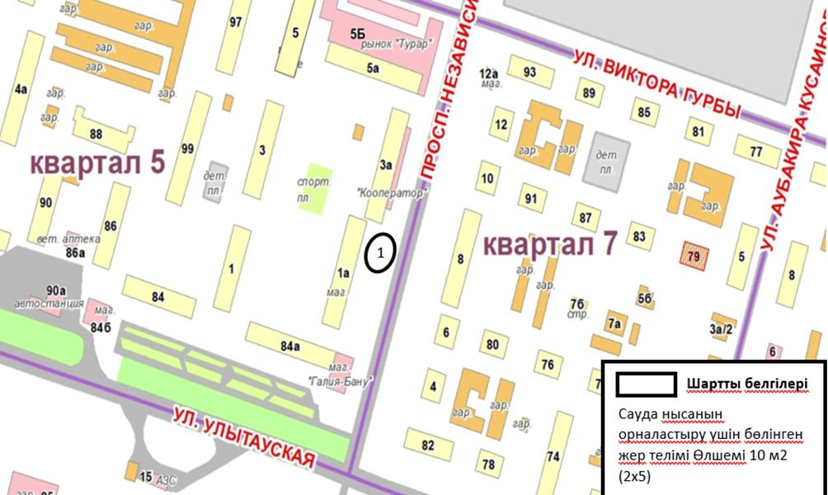

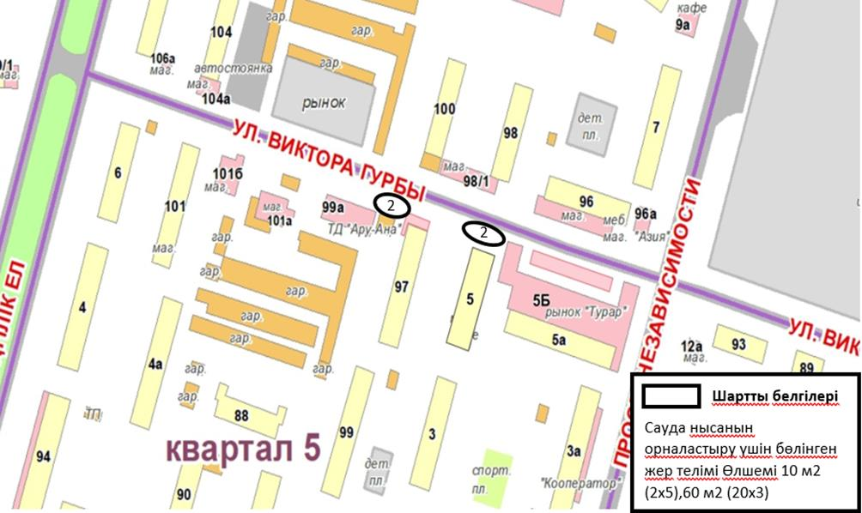

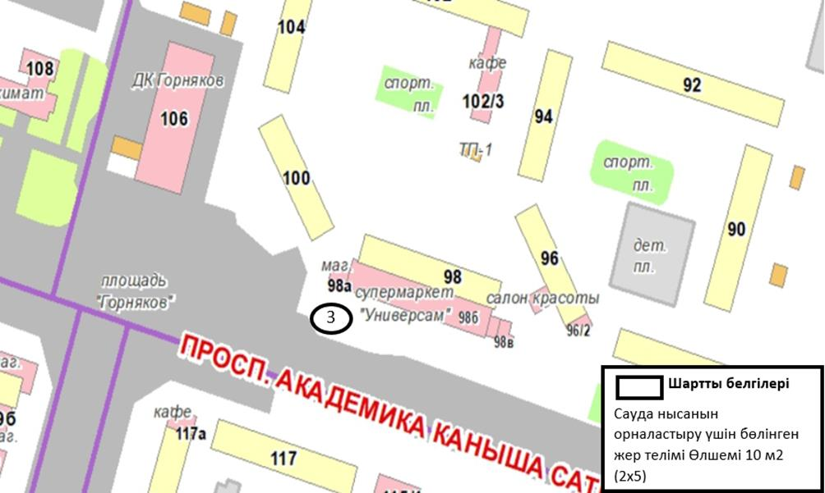

Қорытынды
Ауыл шаруашылығы алқаптарын пайдалану кезінде табиғи және егілген жайылымдардың жем-шөптік сапасының нашарлауына және шөп өнімділігінің төмендеуіне жол бермеу мақсатында жайылым айналымын сақтау қажет, бұл жем-шөп базасының жағдайын жақсартуға мүмкіндік береді.
Жайылым айналымы – бұл жайылымдарды пайдалану және оларды күтіп-баптау жүйесі, онда белгілі бір тәртіппен (маусым ішінде, бір жылдан кейін немесе бірнеше жыл сайын) оларды пайдалану мерзімдері мен тәсілдері өзгеріп отырады. Осы мақсатта жайылымды кезектестіріп пайдалану, шөп шабу мен мал жаюды алмастыру, сондай-ақ жайылымға демалыс беру жүзеге асырылады.
Табиғи-климаттық жағдайларды және жайылымдардың тозу деңгейін (әсіресе халық пайдаланатын жайылымдарға қатысты) ескере отырып, маусымдық-алмастырмалы жайылым айналымы қолданылады. Ол жыл мезгілдері ішінде жайылымдарды кезектестіріп пайдалану арқылы үш қоршаулы (загонды) сызбаны қарастырады. Мұндай жүйеде әрбір учаске маусымның басы, ортасы және соңы үшін кезектесіп пайдаланылатын қоршауларға бөлінуі тиіс.
Жайылым айналымын мал жаюды ұйымдастыру кезінде қолдану қажет, бұл ретте осы Жоспардың 2-қосымшасына сәйкес жайылым айналымының қолайлы сызбалары ескеріледі.
Әзірленген 2026–2030 жылдарға арналған Ұлан ауданы Огневка кенттік әкімшілігі бойынша жайылымдарды басқару және оларды пайдалану жоспары жайылымдарды ұтымды пайдалануды қамтамасыз етуге, олардың жағдайын жақсартуға және деградация үдерісінің алдын алуға мүмкіндік береді.

© 2012. Қазақстан Республикасы Әділет министрлігінің «Қазақстан Республикасының Заңнама және құқықтық ақпарат институты» ШЖҚ РМК

